第10章 AI驱动的多模态内容生成

学习目标
知识目标
- 理解多模态内容生成的概念与在AI协作工作流中的定位
- 理解AI生成不同类型内容时的能力差异与质量边界
- 掌握AI生成结构化文档、图表代码、网页和演示文稿的完整方法链路
- 理解”AI生成初稿→人工审校优化→格式输出”的标准化工作流程
- 了解多种内容类型整合生成的协调策略
技能目标
- 能用AI助手生成高质量的Markdown结构化文档
- 能用AI助手生成可直接运行的Mermaid/ECharts/SVG代码
- 能用AI助手生成包含多种可视化元素的完整HTML页面
- 能用AI助手将报告内容转化为Marp演示文稿
- 能完成从”一份原始数据”到”全套内容输出”的AI驱动全流程实验
素养目标
- 建立”AI是高效协作工具而非决策替代者”的理性认知
- 培养对AI生成内容进行批判性评估和质量把关的职业意识
- 养成”AI生成→人工核验→迭代优化”的标准化协作工作习惯

关于本章的定位说明
本章是全书第二篇至第五篇的综合实践章。在第2章至第9章中，读者已经分别学习了Markdown、JSON/YAML、Mermaid、SVG、ECharts、HTML/CSS、内容输出和提示词工程八大技术模块。本章的核心任务是：以第9章学到的提示词工程方法为驱动，将前面所有技术模块整合起来，完成从单一数据到全套多格式内容的AI驱动完整生产链路。
本章代码示例延续前几章规范：代码用”代码10-X”编号，效果截图用”图10-X”编号，每段代码后附操作提示。

章节导图
本章内容围绕”AI驱动的多模态内容生成”展开，覆盖四类主要内容类型的AI生成方法，以及综合全流程挑战。各部分内容构成与逻辑关系见图10-1。
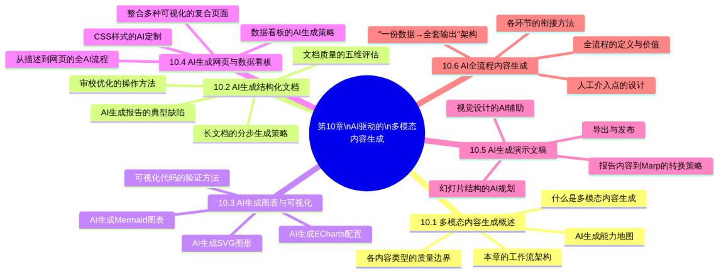
图10-1 第10章章节导图

10.1 多模态内容生成概述

10.1.1 什么是多模态内容生成
多模态内容生成（Multimodal Content Generation）是指利用生成式AI，根据统一的源数据或核心信息，同时或顺序地生成多种格式、多种形态的内容成品。在本书的学习语境中，“多模态”具体指：
- 文字模态：Markdown格式的分析报告、JSON格式的结构化数据
- 图表模态：Mermaid流程图、ECharts数据可视化图表、SVG信息图
- 网页模态：HTML/CSS综合展示页面、数据看板
- 演示模态：Marp幻灯片演示文稿
这四种模态对应的内容，分别在第2～8章中进行了详细学习。本章的任务是：以AI为核心驱动力，在一次完整的内容生产任务中，同时或顺序地输出上述多种模态的内容成品。
多模态内容生成与单一内容生成的工作方式对比见图10-2。
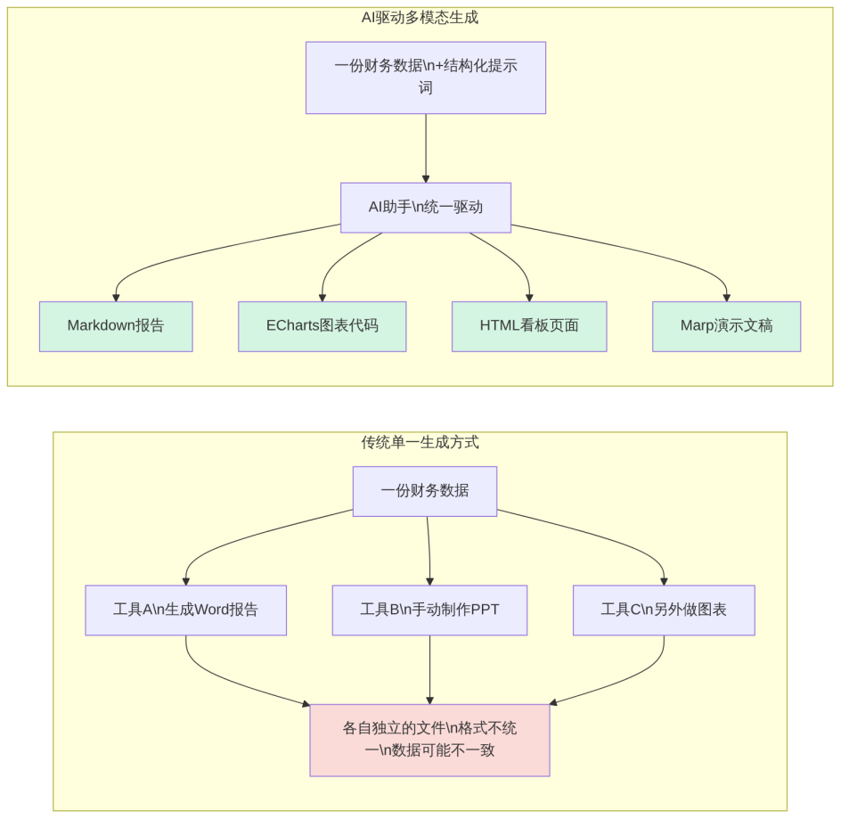
图10-2 传统单一内容生成与AI驱动多模态生成的对比

10.1.2 AI生成不同内容类型的能力评估
生成式AI在生成不同类型内容时的能力并非均等，有些类型的内容AI能够高质量地一次性输出，有些则需要较多的人工介入和修正。了解AI在各内容类型上的能力边界，是合理分配工作负担、提升整体效率的前提。AI生成不同内容类型的能力评估见表10-1。
表10-1 AI生成不同内容类型的能力评估
内容类型 | AI生成质量 | 主要优势 | 主要局限 | 人工介入重点
Markdown结构化文档 | ⭐⭐⭐⭐⭐ | 结构组织、语言表达、格式规范 | 数字准确性依赖提示词质量 | 核对所有数字与原始数据
Mermaid图表代码 | ⭐⭐⭐⭐ | 流程图和甘特图准确率高 | 复杂连线有时布局混乱 | 预览验证，调整节点布局
ECharts option配置 | ⭐⭐⭐⭐⭐ | JSON结构完整，配置准确 | 复杂交互或动画配置较弱 | 粘贴到编辑器验证运行
SVG代码 | ⭐⭐⭐ | 简单图形和图标效果好 | 复杂精确坐标计算误差大 | 坐标和比例的视觉验证
HTML/CSS页面 | ⭐⭐⭐⭐ | 基础布局和样式质量高 | 复杂响应式和精细交互有偏差 | 多设备预览测试
Marp演示文稿 | ⭐⭐⭐⭐ | 内容提炼和结构规划能力强 | 复杂自定义样式支持有限 | 审查内容取舍是否合理
YAML/JSON数据 | ⭐⭐⭐⭐⭐ | 格式规范性极高 | 复杂嵌套时偶有结构遗漏 | JSON验证工具检查语法

10.1.3 本章的工作流架构
本章所有内容生成任务都遵循统一的工作流架构，这个架构建立在第9章提示词工程的基础之上，整合了前8章的全部技术能力，完整工作流架构见图10-3。
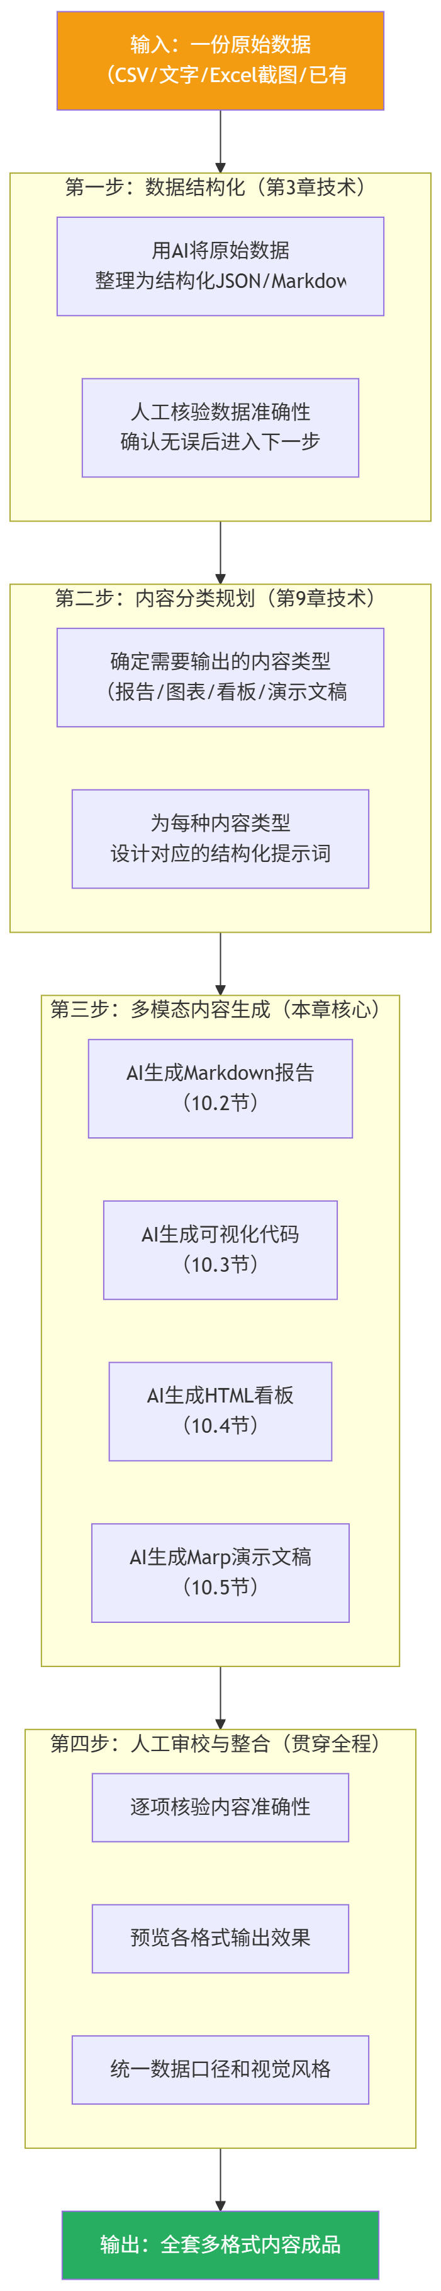
图10-3 AI驱动多模态内容生成完整工作流架构

10.2 AI生成结构化文档

10.2.1 长文档的分步生成策略
在第9章9.6.4节已经介绍了分步分解策略的概念。对于长文档的生成，分步策略不仅能提高每一部分的质量，还能让人工审校更有针对性。以月度财务分析报告为例，长文档分步生成的推荐步骤见图10-4。
图10-4 长文档分步生成的推荐步骤
第1步的关键：先生成大纲，经确认后再继续
大纲是整份报告的骨架，一旦确认大纲结构，后续各章节的生成才能保持一致性。生成大纲的提示词见代码10-1。
代码10-1 财务分析报告大纲生成提示词
## 任务
请为以下月度财务分析报告生成一份完整的文档大纲，
以Markdown格式输出（只输出大纲，不生成正文内容）。
## 报告基本信息
- 报告主体：XX贸易有限公司
- 报告期间：2024年10月
- 目标读者：公司董事长和各副总（无财务背景）
- 汇报时间：月度管理例会（15分钟内完成汇报）
## 大纲要求
- 使用Markdown标题层级（## 为章节，### 为小节）
- 每个章节标注建议字数（正文部分）
- 每个章节标注包含的数据类型（表格/图表/列表等）
- 全文预计总长度：600～800字（不含表格）
- 必须包含的章节：执行摘要、收入分析、成本分析、
风险提示、下月工作重点
- 仅输出大纲结构，在章节标题下用简短一行说明该节内容
💡 操作提示：如何使用代码10-1
将代码10-1提交给AI助手，获得大纲后仔细审查章节设置是否合理。如果需要调整（如增加”区域销售分析”节，或删除某节），在这一步修改比在全文生成后修改的代价小得多。大纲确认后，保存到本地文件作为后续步骤的参考。

10.2.2 AI生成文档的五维质量评估框架
获得AI生成的文档初稿后，应从五个维度进行系统性质量评估，再决定是否需要追加修改指令。五维质量评估框架见表10-2。
表10-2 AI生成文档的五维质量评估框架
评估维度 | 检查内容 | 常见问题 | 处理方法
数据准确性 | 所有数字与原始数据是否完全一致 | AI有时会”平滑”数字（如将8.68%四舍五入为8.7%，不加说明） | 逐一与原始数据核对，发现偏差立即追加修正指令
结构完整性 | 所有要求的章节是否都存在且内容完整 | 某些章节被AI合并或遗漏 | 对照大纲逐章检查
逻辑一致性 | 各章节之间的数据引用是否一致 | 执行摘要说增长14.8%，正文说增长15% | 全文搜索同一指标，确认引用一致
格式规范性 | Markdown语法是否正确，标题/表格/列表是否规范 | 表格列对齐错误，标题层级混乱 | 在Markdown预览器中检视格式效果
内容边界 | 是否有超出约束范围的内容（如自行添加行业对比） | AI倾向于添加”背景知识”来填充篇幅 | 删除超范围内容，追加约束指令

10.2.3 AI生成报告的典型缺陷与修正策略
在实际使用中，AI生成财经报告时有几类典型的、规律性的缺陷，了解这些缺陷可以在审校时有针对性地检查，典型缺陷与修正策略见表10-3。
表10-3 AI生成财经报告的典型缺陷与修正策略
缺陷类型 | 具体表现 | 追加修正指令示例
“幻觉”数据 | AI生成了提示词中未提供的数字（如自行计算同比数据） | 请检查全文，将所有非提示词中提供的数字标注为[数据待补充]，不要自行计算
结论先于数据 | 先下结论，再补充数据，与要求的”结论先行+数据支撑”格式不符 | 请按"先结论后数据"的格式重写第二章：先用一句话给出结论，再用数据表格支撑
过度客套 | 开头有”首先感谢……““本报告旨在……”等无价值段落 | 请删除报告中所有客套性文字，直接从执行摘要的实质内容开始
指标名称不统一 | 同一指标在不同章节用不同名称（“净利润率”和”净利润率水平”混用） | 请统一全文中以下指标的名称：净利润率（统一称为"净利润率"），不使用其他表述
篇幅分配失衡 | 次要章节篇幅过长，主要章节反而简短 | 请将"成本分析"章节控制在100字以内，将节省的篇幅补充到"收入分析"章节

10.2.4 追加修正指令的高效写法
当需要对AI生成的文档进行局部修改时，追加指令应该精确指向具体问题，而不是重新生成整篇文档。高效的追加修正指令写法见代码10-2。
代码10-2 高效的追加文档修正指令示例
请对上文（你刚生成的月度财务报告）进行以下定点修改，
每条修改独立执行，其他内容保持不变：
**修改1：** 将"二、收入分析"章节第一段中的
"14.8%"改为"14.8%（即从331万元增至380万元）"，
补充括号中的绝对值说明
**修改2：** 删除"三、成本与毛利分析"章节开头的
"众所周知，成本控制是企业盈利的基础。"这句话
**修改3：** 在"五、风险提示"的引用块中，将现有的
一段连续文字改为以下格式的列表：
- 逾期金额：20万元
- 涉及客户：3家
- 最长账龄：210天
- 建议措施：（保留原文）
以上三处修改完成后，输出修改后的完整文档。
💡 操作提示
追加修正指令应在同一对话上下文中发送，AI能够”记住”之前生成的内容并进行定点修改。如果开了新的对话，则需要重新粘贴原始文档。代码10-2中的指令使用了精确的定位描述（第几章、第几段、具体句子），这是减少AI误改其他内容的关键。

10.3 AI生成图表与可视化

10.3.1 AI生成Mermaid图表的完整工作流
第4章介绍了Mermaid图表的语法，第9章介绍了控制AI输出Mermaid代码的提示词模式（代码9-7）。本节在此基础上，演示一个完整的Mermaid图表AI生成工作流，以月末结账业务流程图为例，生成提示词见代码10-3。
代码10-3 月末结账业务流程Mermaid图表生成提示词
## 角色
你是一名既懂财务业务又精通Mermaid语法的流程设计师。
## 任务
请根据以下月末结账流程描述，生成一张完整的Mermaid流程图代码。
## 流程描述
月末结账流程涉及：会计人员、财务主管、出纳三个角色。
**主要步骤（按顺序）：**
1. 会计人员收集汇总当月所有原始凭证
2. 会计人员录入记账凭证到财务系统
3. 系统自动进行借贷平衡验证
- 验证不平衡：退回会计人员检查并更正，重新录入
- 验证平衡：继续下一步
4. 会计人员计提折旧、摊销等期末调整分录
5. 财务主管对所有凭证进行复核审批
- 审批有问题：退回会计人员修改
- 审批通过：继续下一步
6. 财务主管确认结账，系统生成科目余额表
7. 会计人员根据科目余额表编制利润表和资产负债表
8. 出纳核对银行账户余额与账面余额
- 余额不符：编制银行存款余额调节表，查明差异
- 余额相符：确认无误
9. 财务主管最终签字确认月末结账完成
## 输出要求
- 仅输出Mermaid代码块，不输出任何解释文字
- 图表类型：flowchart TD（从上到下布局）
- 用subgraph将流程按角色分为三个区域：
"会计人员操作"、"财务主管操作"、"出纳操作"
- 节点规范：
- 开始/结束：圆角矩形（英文圆括号格式）
- 操作步骤：矩形（方括号格式）
- 判断节点：菱形（花括号格式）
- 系统操作：平行四边形（斜杠格式）
- 正常流程用实线箭头，退回/异常用虚线箭头
- 为开始节点（绿色）、结束节点（绿色）、
异常节点（红色）添加style颜色声明
- 代码中用%%添加中文注释标注各主要阶段
💡 操作提示：如何预览代码10-3生成的结果
将代码10-3提交给AI助手后，将AI输出的Mermaid代码块（从```mermaid到```之间的内容）完整复制，粘贴到Mermaid在线编辑器中预览。如果流程图布局混乱或某些连线不符合预期，在同一对话中继续追加修正指令，描述需要调整的具体节点或连线。
AI生成Mermaid图表代码后，代码质量验证的关键检查项见表10-4。
表10-4 Mermaid代码质量验证关键检查项
检查项目 | 检查方法 | 常见问题
语法正确性 | 粘贴到Mermaid在线编辑器，看是否正常渲染 | 括号不匹配、特殊字符导致语法错误
流程完整性 | 对照原始流程描述，逐个步骤核查 | AI遗漏某些分支或步骤
连线方向 | 检查每条箭头的方向是否符合业务逻辑 | 起点和终点搞反
判断分支 | 确认每个菱形节点的所有分支都有标注和去向 | 某分支缺少标注文字
布局可读性 | 图表整体是否清晰，节点是否过于拥挤 | 节点ID过长导致显示文字截断

10.3.2 AI生成ECharts图表配置的完整工作流
第6章详细讲解了ECharts的各类图表配置，第9章代码9-8给出了控制AI输出ECharts配置的提示词模式。本节以生成一张”各区域销售额堆叠柱状图+净利润率折线图”的双Y轴组合图为例，演示完整工作流。双Y轴组合图生成提示词见代码10-4。
代码10-4 各区域销售额与净利润率双Y轴组合图生成提示词
## 角色
你是一名精通ECharts的数据可视化工程师。
## 任务
请生成一个ECharts图表的完整option配置，
展示各区域月度销售额（堆叠柱状图）与整体净利润率（折线图）的对比。
## 数据
月份（共6个）：7月、8月、9月、10月、11月、12月
各区域销售额（万元）：
| 月份 | 华东区 | 华南区 | 华北区 | 其他区域 |
|------|-----:|-----:|-----:|-------:|
| 7月 | 142 | 106 | 83 | 24 |
| 8月 | 124 | 93 | 67 | 26 |
| 9月 | 138 | 107 | 80 | 20 |
| 10月 | 152 | 114 | 89 | 25 |
| 11月 | 160 | 118 | 94 | 23 |
| 12月 | 175 | 130 | 102 | 28 |
整体净利润率（%）：8.2, 7.9, 8.5, 8.7, 9.1, 9.8
## 图表配置要求
### 图表结构
- 图表类型：堆叠柱状图（各区域）+ 折线图（净利润率），双Y轴
- 左Y轴：销售额，单位"万元"，绑定柱状图系列
- 右Y轴：净利润率，单位"%"，标签格式加%，绑定折线图系列
- X轴：月份（类目轴）
### 视觉样式
- 华东区：#2980b9（蓝色）
- 华南区：#27ae60（绿色）
- 华北区：#f39c12（橙色）
- 其他区域：#bdc3c7（灰色）
- 净利润率折线：#e74c3c（红色），平滑曲线，圆形数据点，线宽2.5px
- 左Y轴轴线颜色：#2980b9；右Y轴轴线颜色：#e74c3c
### 组件配置
- 开启tooltip（axis触发）
- 图例显示5个系列（四个区域+净利润率），位于顶部
- 堆叠柱状图每个分段显示数值标签（位置inside，字号11px）
- 折线图开启数据标签（位置top，格式：数值+%）
- 配置grid的containLabel为true，防止标签截断
- 添加图表标题："下半年各区域销售额与净利润率"
## 输出格式
- 输出纯JSON格式的option对象
- 所有键名用双引号，无尾部逗号，无JavaScript函数
- 4个柱状图系列各自设置stack属性为同一字符串（如"sales"）实现堆叠
- 4个柱状图系列的yAxisIndex均为0；折线图系列的yAxisIndex为1
- 直接输出JSON代码，不包含任何解释文字
💡 操作提示：如何验证代码10-4生成结果
将代码10-4提交给AI助手后，将AI输出的JSON完整复制，先粘贴到JSON在线验证工具（如JSONLint）确认格式正确，再粘贴到ECharts官方示例平台的编辑区预览图表效果。重点验证：①四个区域的柱子是否正确堆叠；②折线图是否使用右侧Y轴（检查右侧是否有%单位的轴）；③数据值是否与代码10-4中的表格数据完全一致。
AI生成的ECharts配置代码在验证预览后，图表效果截图见图10-5。
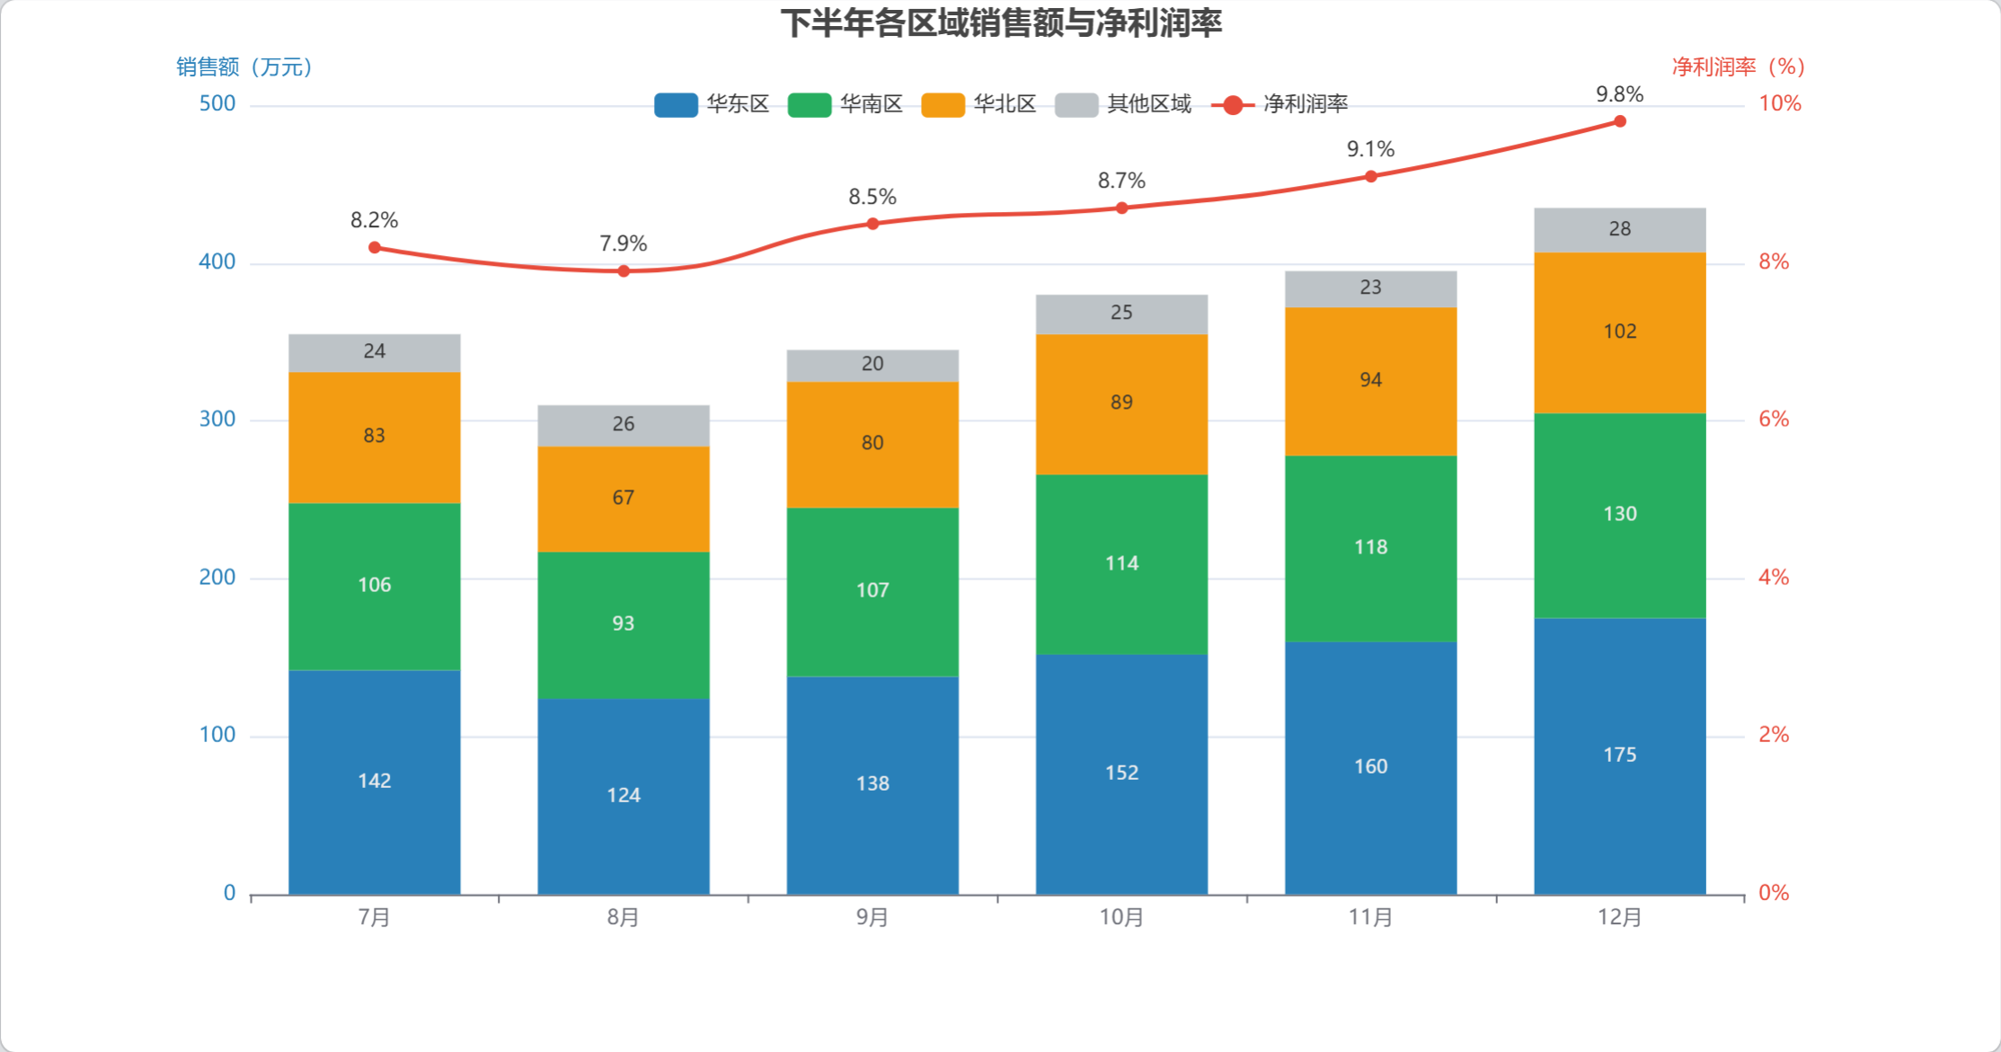
图10-5 AI生成的各区域销售额与净利润率双Y轴组合图效果截图

10.3.3 AI生成SVG信息图的提示词策略
第5章介绍了SVG图形的基本语法，并指出AI生成SVG图形时可能出现坐标偏差。本节给出一个经过优化的SVG信息图生成提示词，通过更精确的约束来减少坐标问题。企业财务状况评级徽章SVG生成提示词见代码10-5。
代码10-5 企业财务状况评级徽章SVG生成提示词
## 角色
你是一名精通SVG代码的信息图设计师，
擅长生成在浏览器中显示效果良好的SVG图形。
## 任务
请生成一张SVG格式的"企业财务健康度评级"信息图，
展示某企业本月的五维财务评级结果。
## 内容数据
| 评估维度 | 评级 | 颜色含义 |
|---------|------|---------|
| 盈利能力 | 良好 | 绿色 |
| 偿债能力 | 优秀 | 深绿色 |
| 营运能力 | 良好 | 绿色 |
| 成长能力 | 一般 | 橙色 |
| 抗风险能力 | 良好 | 绿色 |
| **综合评级** | **良好** | **绿色** |
## SVG设计规格
- 整体尺寸：width="500" height="320"，viewBox="0 0 500 320"
- 背景：白色矩形，圆角10px，浅灰边框（#dee2e6，1px）
- 布局：顶部标题区（高60px）+ 五维评级区（高200px）+ 综合评级区（高60px）
### 顶部标题区（y=0～60）
- 深蓝色渐变背景（#1a3a5c到#2980b9，水平方向），高60px，圆角10px（仅顶部）
- 主标题文字"企业财务健康度评估报告"，居中，白色，字号14px，y=28
- 副标题"2024年10月 | XX贸易有限公司"，居中，半透明白色（opacity=0.8），字号11px，y=48
### 五维评级区（y=60～260）
- 五个评级项目横排均匀分布（各项目宽度=80px，间距=20px）
- 起始x=30，各项目中心x依次为：70, 170, 270, 370, 470（从左到右间距100）
- 每个评级项目包含：
- 圆形背景（radius=28）：评级颜色填充
- 评级文字（良好/优秀/一般），白色，字号12px，居中于圆心
- 维度名称文字，深色（#2c3e50），字号11px，圆形下方14px处，居中
- 评级颜色定义：优秀=#1e8449，良好=#27ae60，一般=#f39c12，需改善=#e74c3c
### 综合评级区（y=260～320）
- 浅绿色背景（#eafaf1），高60px，圆角（仅底部10px）
- 文字格式："综合评级："（灰色#7f8c8d，字号12px）+
"良好"（深绿色#1e8449，字号20px，加粗）
- 整行文字水平居中，垂直居中于该区域
## 输出要求
- 仅输出完整的SVG代码（从<svg>到</svg>）
- 使用defs定义线性渐变
- 所有text元素包含font-family="Microsoft YaHei, 微软雅黑, Arial, sans-serif"
- 不输出任何解释文字
💡 操作提示：如何验证代码10-5生成的SVG
将AI输出的SVG代码保存为.svg文件，用浏览器打开查看效果。如果某些文字位置偏移（这是SVG中最常见的AI生成问题），在同一对话中追加修正指令，如”请将’综合评级’文字的y坐标从X调整为Y，使其垂直居中于260～320区域”。调整y坐标时，区域中心y = 区域起始y + 区域高度/2。

10.4 AI生成网页与数据看板

10.4.1 从描述到网页的全AI生成流程
第7章讲解了HTML/CSS的完整语法，第9章代码9-X给出了生成HTML页面的提示词策略。本节演示从自然语言描述出发，经过AI生成，得到一个可在浏览器中直接运行的完整财务报告网页的完整流程，全AI生成流程见图10-6。
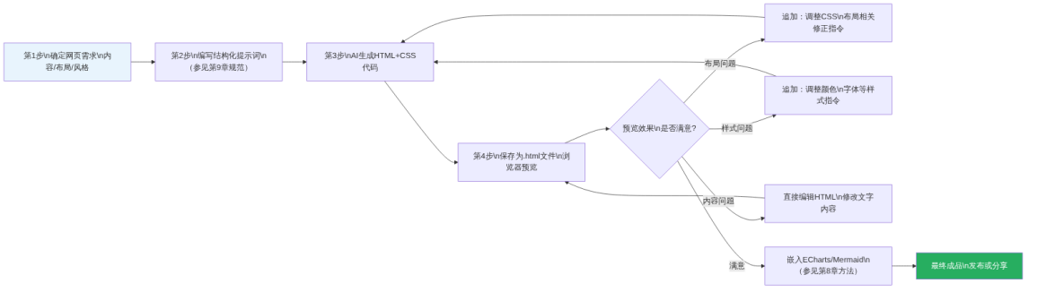
图10-6 从描述到完整网页的全AI生成流程
以下是一个生成财务数据展示页面的综合性提示词，代码见代码10-6。
代码10-6 财务数据展示网页综合生成提示词
## 角色
你是一名精通HTML和CSS的前端开发工程师，
擅长设计专业的财经数据展示页面。
## 任务
请生成一个完整的HTML文件，用于展示企业月度财务数据摘要页面，
文件可以直接在浏览器中打开运行。
## 页面内容
### 头部区域
- 渐变背景（#1a3a5c到#2980b9，135度方向）
- 左侧：公司名称"XX贸易有限公司" + 副标题"月度财务数据摘要"
- 右侧：报告期间"2025年10月"+ 更新时间"2025-11-05"
### KPI指标卡片行（4张，横排）
1. 营业收入：380万元，环比+14.8%（绿色↑）
2. 净利润：33万元，环比+65.0%（绿色↑）
3. 净利润率：8.7%，环比-0.1pp（红色↓）
4. 预算执行率：97%，状态：正常（绿色）
### 数据表格区域
标题："本月收入区域分布"
表格列：区域 | 本月收入（万元）| 上月收入（万元）| 环比变动 | 占比
数据行（4行）：
- 华东区域 | 152 | 118.7 | +28.1% | 40.0%
- 华南区域 | 114 | 102.3 | +11.4% | 30.0%
- 华北区域 | 89 | 82.5 | +7.9% | 23.4%
- 其他区域 | 25 | 27.5 | -9.1% | 6.6%
合计行：380 | 331.0 | +14.8% | 100.0%
### 风险提示区域
橙色警示框，包含：
"⚠️ 风险提示：应收账款逾期预警"（标题）
正文：当前逾期应收账款（账龄>90天）余额约20万元，
占总应收款33.3%，涉及3家客户，建议本月内启动催收。
### 页脚
浅灰背景，两端对齐：
- 左：数据来源：财务管理系统 | 仅供内部参考
- 右：财务部 2025年11月5日
## 技术要求
- 所有样式写在head的style标签中（内嵌CSS）
- 字体：Microsoft YaHei，微软雅黑，sans-serif
- 页面最大宽度960px，水平居中
- KPI卡片行使用CSS Grid（4列等宽）
- 表格：蓝色表头、斑马纹、数字列右对齐、合计行加粗
- 环比变动：正值显示绿色（#27ae60），负值显示红色（#e74c3c）
- 响应式：小于768px时KPI卡片改为2列
- 添加@media print打印样式
- 输出完整HTML文件（从<!DOCTYPE html>开始到</html>）
💡 操作提示：如何预览代码10-6生成结果
将代码10-6提交给AI助手，将AI输出的完整HTML代码保存为.html文件，通过代码编辑器的实时预览功能在浏览器中打开。对照提示词中的各项要求逐一检查：KPI卡片是否正确显示4个，表格数据是否准确，环比正负值颜色是否正确，风险提示框是否有橙色样式。如果发现问题，使用表10-3中的修正指令模式进行追加修改。
AI生成的财务数据展示网页效果截图见图10-7。
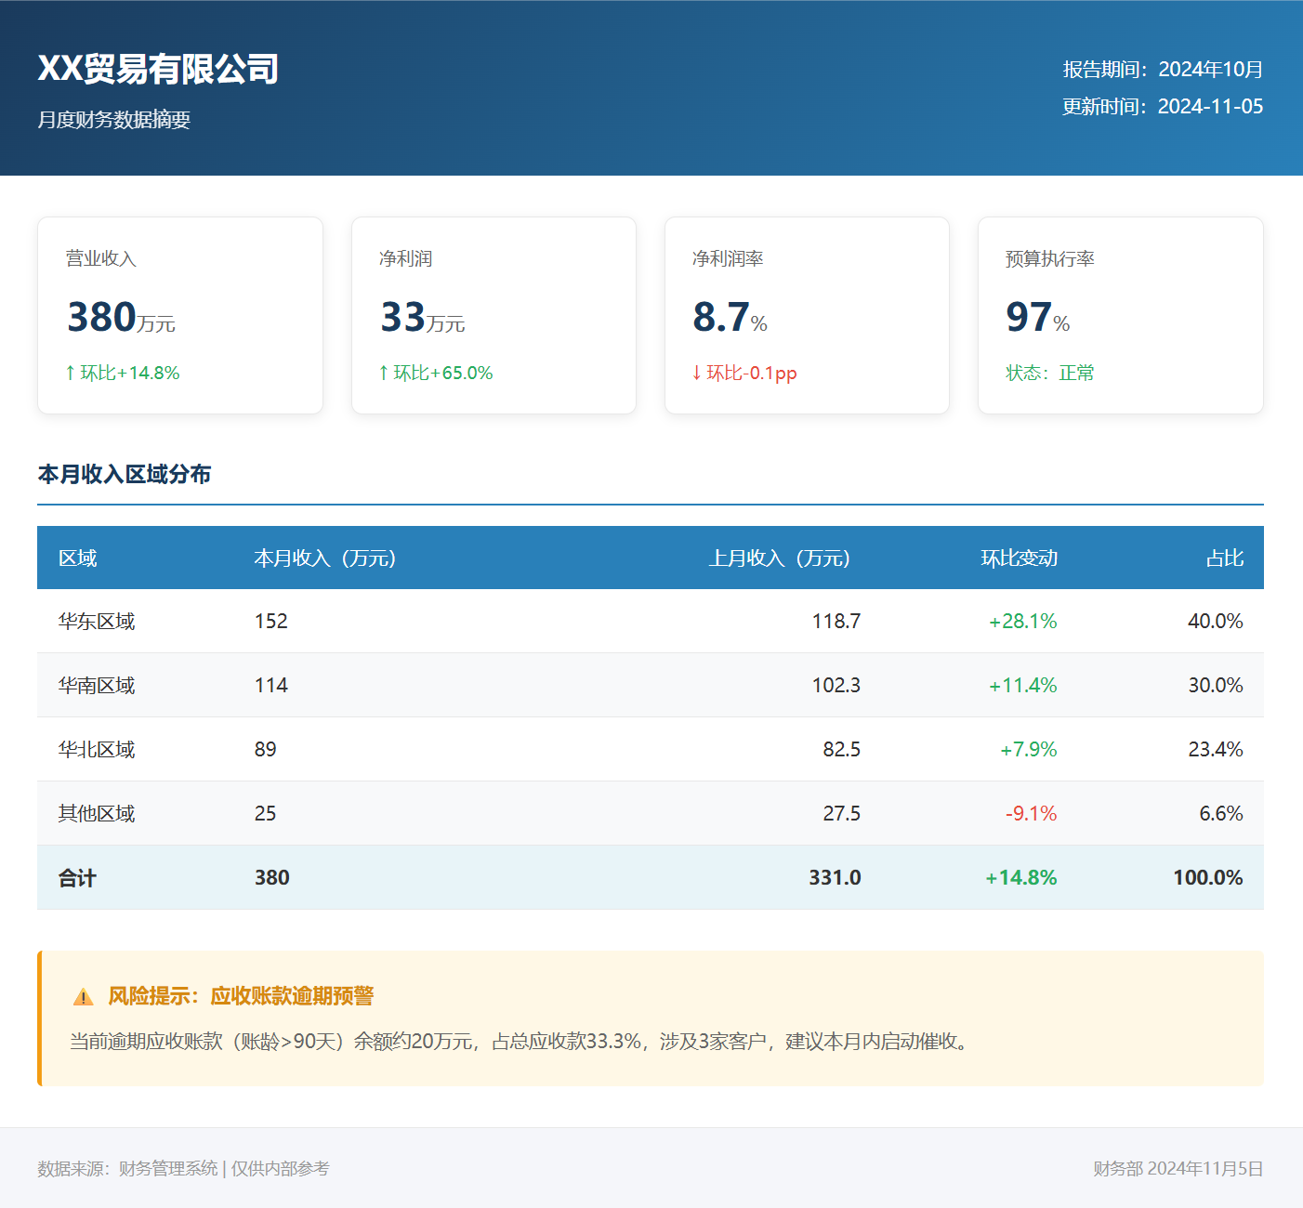
图10-7 AI生成的财务数据展示网页渲染效果截图
（出版时替换为实际截图）

10.4.2 在AI生成的HTML页面中嵌入图表
AI生成的HTML页面通常只包含静态内容，而实际的数据看板需要嵌入ECharts等动态图表。结合第8章8.4节的知识，在AI生成HTML页面的基础上嵌入图表的方法见代码10-7。
代码10-7 在AI生成页面中追加ECharts图表的提示词
## 任务
请在上面你生成的HTML页面（月度财务数据摘要）中，
在数据表格区域和风险提示区域之间，
插入一个ECharts图表区域。
## 图表要求
### 图表容器
- 添加一个section容器，class="chart-section"
- 容器内有标题"月度收入趋势"（与其他区域标题风格一致）
- 图表div的id为"revenueChart"，height为280px，width为100%
### ECharts图表配置
- 图表类型：带渐变面积的折线图
- 数据：1月至10月营业收入（万元）：
285, 310, 295, 340, 360, 330, 355, 310, 345, 380
- 颜色：#2980b9，平滑曲线，圆形数据点
- 面积渐变：从rgba(41,128,185,0.5)到rgba(41,128,185,0)
- 开启tooltip（axis触发）
- Y轴最小值设为250
- 不需要图例（只有一个系列）
## 技术要求
- 在</head>前添加ECharts的CDN引用
- 在</body>前添加ECharts初始化脚本
- 添加window.resize监听，调用revenueChart.resize()
- 输出完整的修改后HTML文件

10.5 AI生成演示文稿

10.5.1 报告内容到Marp的AI转换策略
第8章8.5节详细讲解了Marp演示文稿的语法。将已有的详细分析报告”提炼”为演示文稿是AI的强项——AI擅长识别文本中的核心信息并以更简洁的方式呈现。但内容的取舍和逻辑顺序的重组，仍需要人工判断，AI生成Marp演示文稿的转换策略见图10-8。
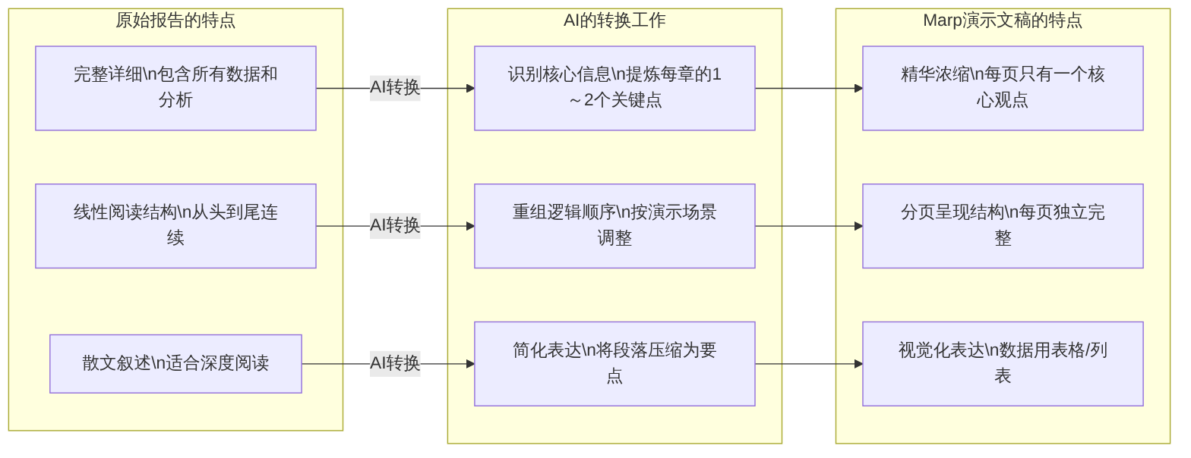
图10-8 报告内容到Marp演示文稿的AI转换策略

10.5.2 Marp演示文稿AI生成提示词
以下是一个将月度财务报告转化为Marp演示文稿的完整提示词，见代码10-8。
代码10-8 月度财务报告转Marp演示文稿生成提示词
## 角色
你是一名既懂财务汇报又精通Marp语法的演示文稿设计师，
擅长将详细的财务报告提炼为清晰的演示文稿，适合15分钟内完成汇报。
## 任务
请将以下月度财务分析报告内容，转化为一份Marp格式的演示文稿，
共7～8张幻灯片（不含封面）。
## 原始报告核心数据
报告主体：XX贸易有限公司 | 2025年10月
核心数据：
- 营业收入：380万元（环比+14.8%，近10月最高）
- 净利润：33万元（环比+65.0%）
- 净利润率：8.68%（环比+3.39pp）
- 期间费用：52万元（预算执行率94.2%）
区域分布：华东152（+28.1%）、华南114（+11.4%）、华北89（+7.9%）、其他25（-9.1%）
风险：应收账款逾期20万元，3家客户，最长210天
下月重点：催收逾期账款（目标15万）、华东增长可持续性评估、季报准备
## 幻灯片结构要求
- 第1张：封面（深蓝背景）
- 第2张：目录（本次汇报议题）
- 第3张：本月核心数据一览（数据表格格式）
- 第4张：收入分析（区域分布，含表格）
- 第5张：成本与利润分析
- 第6张：⚠️ 风险提示（浅黄背景）
- 第7张：下月工作重点（任务列表）
- 第8张：结束页（深蓝背景）
## Marp格式要求
YAML头部设置：
- marp: true、theme: default、paginate: true
- header: "XX贸易有限公司"
- footer: "月度财务汇报 | 2025年10月"
- 在style块中设置字体为Microsoft YaHei
内容格式规范：
- 每页用---分隔，封面和结束页用_backgroundColor: #1a3a5c
- 风险提示页用_backgroundColor: #fffbf0
- 数据表格每页最多6行（含表头）
- 关键数字用**加粗**，正增长加绿色<span>标注，负增长加红色<span>标注
- 每页文字量控制在80字以内（不含表格）
## 输出
- 输出完整的Markdown文件内容（含YAML头部）
- 不输出任何解释性文字，只输出Marp格式的Markdown内容
💡 操作提示：如何预览和导出代码10-8生成结果
将AI输出的Marp Markdown内容保存为.md文件，在代码编辑器中打开Marp预览（需已安装Marp插件）。预览时重点关注：①每页文字量是否适中（不应过多或过少）；②表格是否完整显示（无被截断的情况）；③封面和结束页是否有深蓝色背景；④风险提示页是否有浅黄背景。确认满意后，通过Marp导出功能导出为PDF，即可用于会议汇报。
AI生成的Marp演示文稿效果截图（展示封面页和核心数据页）见图10-9。
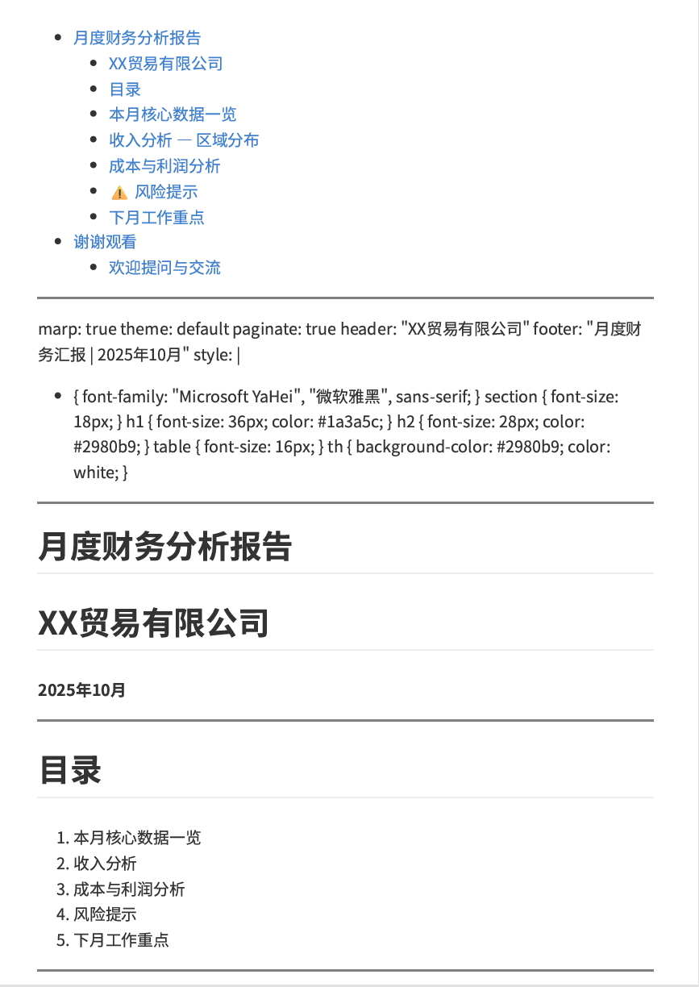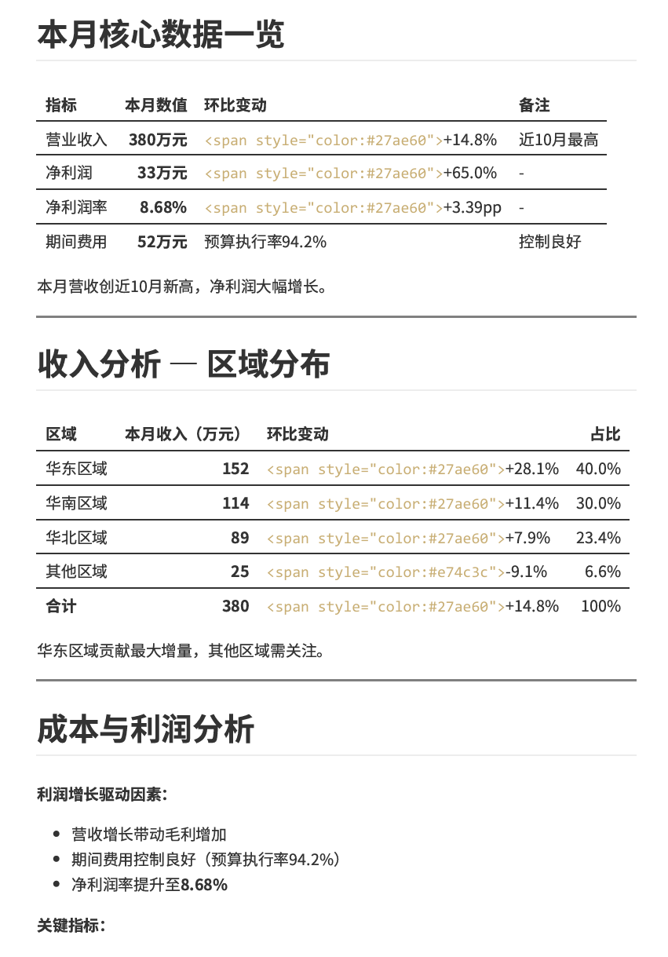
图10-9 AI生成的Marp演示文稿效果截图（封面页与核心数据页）

10.5.3 演示文稿AI生成的常见问题与处理
AI生成Marp演示文稿时的常见问题与追加修正指令见表10-5。
表10-5 Marp演示文稿AI生成常见问题与修正策略
问题类型 | 具体表现 | 追加修正指令
单页内容过多 | 某页文字超过100字，预览时内容溢出幻灯片边界 | 请将第X页的内容压缩到60字以内，可以删除次要信息，保留最核心的1～2个数据点
表格列数过多 | 表格有5列以上，在幻灯片中显示拥挤 | 请将第X页的表格精简为3列：指标名称、本月数据、环比变动，删除其他列
配色未生效 | 封面页没有深蓝色背景 | 请确认封面页（第一个---之前的部分）是否有<!-- _backgroundColor: #1a3a5c -->，如没有请添加
分页位置不当 | 某个完整主题被分到了两页 | 请将第X页和第X+1页合并为一页，压缩内容使其适合一张幻灯片
重复信息 | 某个数据在多页中重复出现 | 请检查全文，每个数据只在最相关的那一页出现，删除其他页面的重复引用

10.6 AI全流程内容生成实战

10.6.1 全流程的定义与价值
前面四节分别介绍了AI生成四类内容（文档、图表、网页、演示文稿）的方法。在实际工作中，这四类内容往往需要基于相同的数据，形成一套相互支撑的完整内容体系：报告是最完整的分析，图表是报告中数据的可视化，网页是报告和图表的在线集成发布版本，演示文稿是报告的精华提炼汇报版本。“一份数据，四类输出”的全流程架构见图10-10。
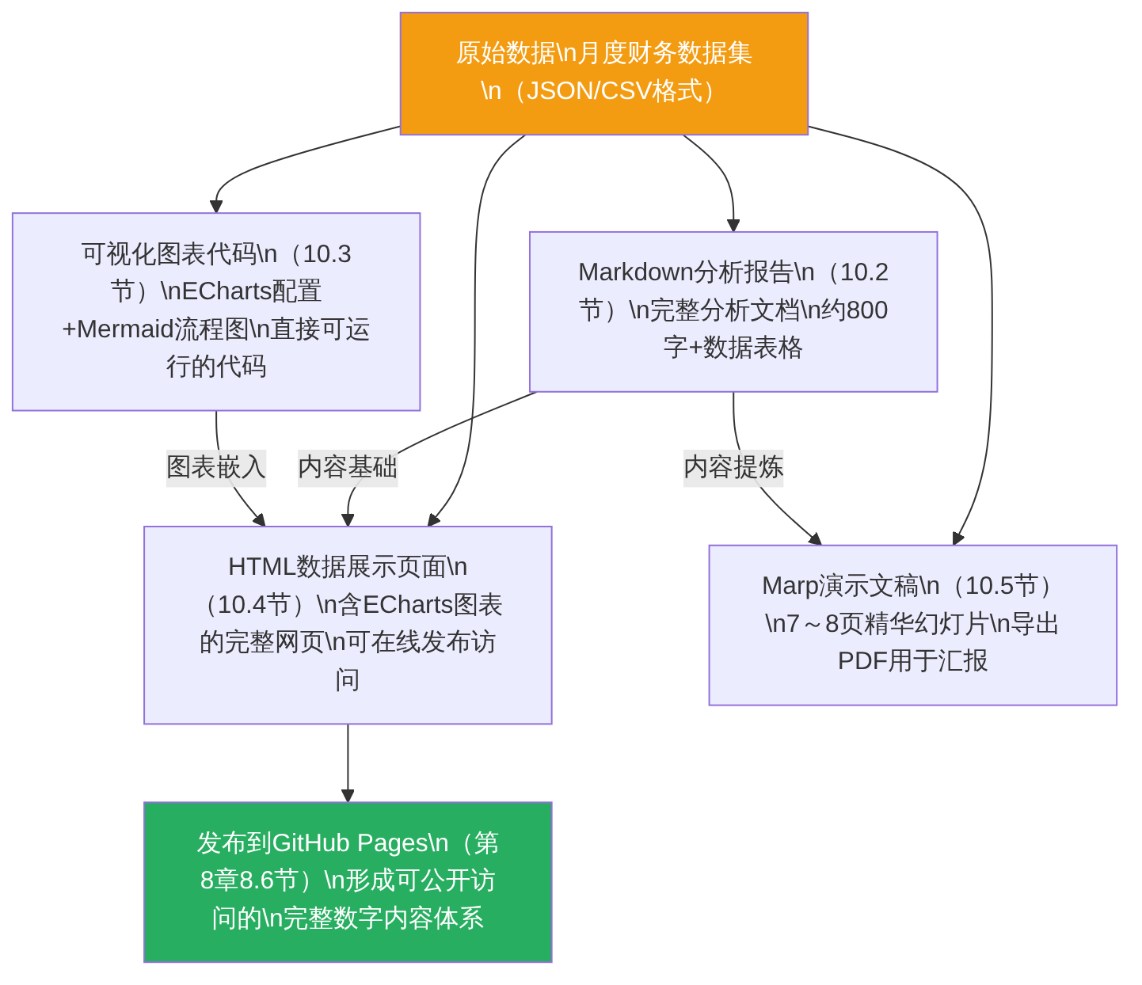
图10-10 “一份数据，四类输出”的全流程架构

10.6.2 全流程中的人工介入节点
在AI驱动的全流程中，并非所有环节都完全交由AI处理，有几个关键节点必须由人工介入。全流程中的人工介入节点设计见表10-6。
表10-6 AI全流程内容生成中的人工介入节点
介入节点 | 位置 | 介入内容 | 重要程度
数据核验 | 所有AI生成步骤之前 | 确认原始数据无误，作为AI生成的唯一真实来源 | ⭐⭐⭐⭐⭐ 最关键
大纲确认 | 生成报告正文前 | 确认章节结构符合受众需求和汇报场景 | ⭐⭐⭐⭐
数字核对 | 每类内容生成后 | 逐一验证AI输出中的所有数字与原始数据一致 | ⭐⭐⭐⭐⭐ 最关键
格式验证 | 图表/代码生成后 | 运行代码验证图表能否正常渲染，检查JSON语法 | ⭐⭐⭐⭐
内容取舍 | 演示文稿生成后 | 判断AI的内容压缩是否保留了真正重要的信息 | ⭐⭐⭐⭐
风格统一 | 多类内容整合时 | 检查各输出成品的配色、字体、数据口径是否统一 | ⭐⭐⭐
最终审校 | 所有内容生成后 | 通读全套内容，确认整体逻辑一致，无矛盾之处 | ⭐⭐⭐⭐⭐ 最关键
从表10-6可以看出，“数据核验”和”数字核对”是标注为”最关键”的介入节点，两者都与数据准确性直接相关。在AI辅助的内容生产中，数字的准确性是永远不能外包给AI的——AI可以生成精美的格式和流畅的语言，但数字是否准确，只有掌握原始数据的人才能最终负责。

10.6.3 保持多类输出内容一致性的策略
在同一套内容体系中，报告、图表、网页、演示文稿使用的数据必须完全一致——不能报告里说增长14.8%，演示文稿里说增长15%；不能图表显示净利润33万，网页KPI卡片显示净利润34万。维护多类输出内容一致性的策略见表10-7。
表10-7 维护多类输出内容一致性的策略
策略 | 具体做法
建立单一数据源 | 将所有原始数据整理为一份标准JSON文件（参见第3章），所有AI生成提示词的数据部分都来自这同一份文件
数字精度统一 | 在提示词中明确规定数字精度：如”所有增长率保留一位小数，所有金额保留整数万元”
颜色方案统一 | 在第一份内容的生成提示词中确定颜色方案（如正值#27ae60/负值#e74c3c），后续所有提示词沿用相同定义
交叉核验 | 完成所有内容后，选取5个关键数字，在四类输出中各自定位并对比，确认完全一致
修改同步 | 发现某个数字需要修改时，使用文本搜索工具在所有输出文件中查找该数字，确保同步修改

10.6.4 全流程内容生成的质量自查清单
完成全套多模态内容输出后，建议按照以下清单进行最终质量自查，全流程内容质量自查清单见表10-8。
表10-8 AI全流程内容生成质量自查清单
自查类别 | 自查项目 | 状态
数据一致性 | 四类输出中所有营业收入数字完全一致 | □
数据一致性 | 四类输出中所有增长率数字完全一致 | □
数据一致性 | 所有环比变动的正负方向标记一致（+/-/↑/↓） | □
Markdown报告 | 每个章节都存在，无遗漏 | □
Markdown报告 | 所有Markdown语法正确（表格/标题/列表） | □
图表代码 | Mermaid代码可在在线编辑器中正常渲染 | □
图表代码 | ECharts代码通过JSONLint验证，在编辑器中正常显示 | □
HTML页面 | 在浏览器中正常打开，无乱码或布局错误 | □
HTML页面 | 移动端（≤768px）布局正常 | □
HTML页面 | 嵌入的ECharts图表能正常渲染 | □
Marp演示文稿 | 幻灯片张数符合要求（7～8张） | □
Marp演示文稿 | 所有页面在Marp预览中正常显示，无内容溢出 | □
Marp演示文稿 | 封面/结束页有深色背景，风险页有浅黄背景 | □
整体风格 | 四类输出的配色方案基本统一 | □
整体风格 | 四类输出使用相同的企业名称格式 | □

本章小结
本章是全书技术内容的综合整合章，以AI为核心驱动力，将第2章至第9章学习的全部技术整合为一个完整的多模态内容生产体系。本章核心知识技能体系见图10-11。
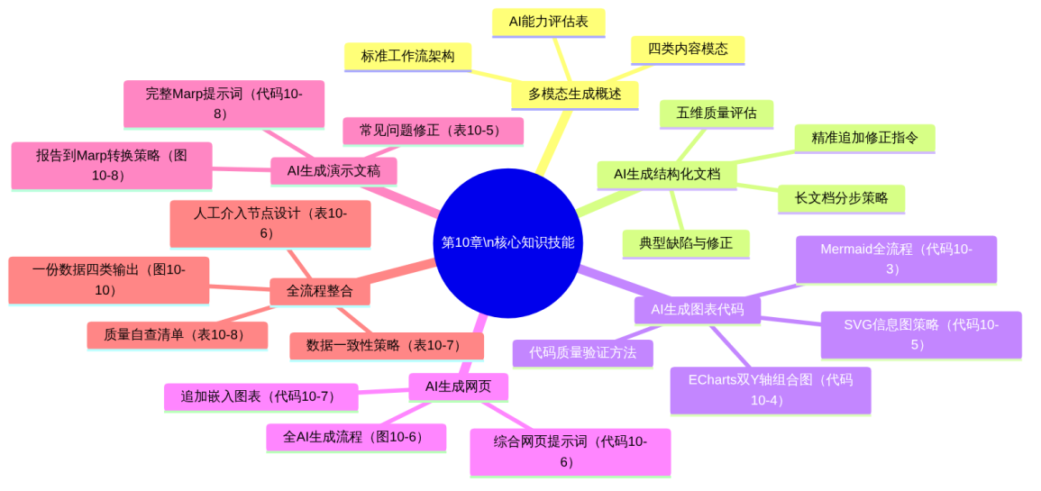
图10-11 第10章核心知识技能体系
本章要点回顾：
- 多模态内容生成的定位： 本章是第2～9章技术的综合实践，以AI为核心驱动力，从单一数据生产四类内容（报告/图表/网页/演示文稿），实现”一次创作，多端输出”（见图10-2、图10-3）。
- AI生成能力边界： 不同内容类型的AI生成质量有差异——ECharts/JSON/Markdown文档质量最高，SVG精确坐标计算最弱（见表10-1）。了解边界是合理分配人工介入的前提。
- AI生成结构化文档： 长文档采用分步生成策略（见图10-4）；五维评估框架（见表10-2）和典型缺陷清单（见表10-3）是审校的工具；精准追加修正指令的写法见代码10-2。
- AI生成图表代码： Mermaid图表（代码10-3）、ECharts双Y轴组合图（代码10-4）、SVG信息图（代码10-5）的提示词各有侧重；所有图表代码生成后必须在对应工具中验证（见表10-4）。
- AI生成网页： 全AI生成HTML流程（见图10-6）和综合页面提示词（代码10-6）；在AI生成页面基础上追加ECharts图表的方法见代码10-7。
- AI生成演示文稿： 报告到Marp的AI转换本质是”内容提炼+分页重组”（见图10-8）；完整Marp提示词见代码10-8；常见问题修正策略见表10-5。
- 全流程整合： “一份数据，四类输出”的架构（见图10-10）；人工介入节点以”数据核验”和”数字核对”为最关键（见表10-6）；数据一致性策略（见表10-7）和最终质量自查清单（见表10-8）是交付前的标准操作。

思考与练习
思考题
- 本章图10-2对比了”传统单一内容生成”与”AI驱动多模态生成”两种工作方式。在你看来，AI驱动多模态生成最大的优势是什么？是否存在传统方式更具优势的场景？请举例说明。
- 表10-6将”数据核验”和”数字核对”列为全流程中最关键的人工介入节点。结合本章内容，谈谈为什么在AI辅助程度如此之高的工作流中，数字准确性仍然是”不能外包给AI”的核心责任？
- 本章10.4节演示了从HTML框架到嵌入ECharts图表的两步生成法（代码10-6和代码10-7）。为什么不直接在一次提示词中要求AI生成包含ECharts的完整页面？两步法与一步法各有什么优缺点？
判断题
- 在AI驱动的多模态内容生成中，只要原始数据在提示词中提供准确，AI就能保证所有输出格式中的数字完全一致，不需要人工核验。（ ）
- 追加修正指令时，最有效的方式是描述”不满意什么”，而不是直接告诉AI”应该怎么改”。（ ）
- 将详细财务报告转化为Marp演示文稿时，最合理的策略是让AI把报告的所有内容都放进幻灯片，不要遗漏任何信息。（ ）
- 在代码10-4的ECharts双Y轴配置中，若将折线图系列的yAxisIndex改为0，折线图就会使用左侧Y轴（销售额轴），导致净利润率数据在图表上的显示比例完全错误。（ ）
- AI生成的Mermaid代码，只要语法没有报错（在在线编辑器中能渲染），就说明业务流程逻辑也是正确的，不需要对照原始流程描述进行核验。（ ）
填空题
- 本章定义的”多模态内容生成”包含四类内容模态：_模态（Markdown报告）、_模态（Mermaid/ECharts/SVG）、___模态（HTML/CSS页面）、___模态（Marp演示文稿）。
- AI生成长文档时，推荐采用_策略，即先生成_（确认后继续），再逐章生成正文，最后整合校对，而不是一次性要求AI生成完整文档。
- AI生成文档的五维质量评估框架包括：（数字核对）、（章节完整）、（前后一致）、（Markdown规范）和___（无超范围内容）。
- 在追加图表到已有HTML页面的提示词（代码10-7）中，需要明确告知AI：①在</head>前添加_库的CDN引用；②在</body>前添加图表_脚本；③添加window.resize监听并调用___.resize()。
- 维护多类输出内容数据一致性的关键策略是建立_——将所有原始数据整理为一份标准_格式文件，所有AI生成提示词的数据部分都来自这同一份文件。
- 全流程质量自查清单中，关于数据一致性需要检查的三项内容是：_完全一致、_完全一致、___正负方向标记一致。
操作题
- 基于以下虚构数据，分别生成Mermaid流程图代码和ECharts图表配置，并进行验证：
  - Mermaid任务：绘制”企业年度预算编制流程”（从各部门提报到董事会批准，至少包含5个步骤，2个判断节点）
  - ECharts任务：生成一张”季度收入与利润对比”分组柱状图（Q1～Q4，每季度两个柱子：营业收入和净利润，数据自行设计）
  - 验证要求：Mermaid代码在在线编辑器中正常渲染截图；ECharts代码通过JSONLint验证截图
- 选择一份你在前面章节中完成的Markdown财务分析文档，使用代码10-8的Marp提示词模式（根据你的文档内容修改提示词），让AI将其转化为Marp演示文稿，要求：
  - 演示文稿包含6～8张幻灯片
  - 在代码编辑器中预览Marp效果截图
  - 记录AI第一次输出中发现的至少2个问题，以及对应的追加修正指令
  - 导出最终PDF，截图展示至少3张幻灯片

本章实训

实训任务：AI全流程内容生成挑战
任务描述
以”某虚构企业的季度经营分析”为主题，完成从原始数据设计到全套四类输出成品的完整AI驱动内容生产全流程实验。
任务执行步骤：
第一阶段：数据准备（人工完成）
设计一份合理的虚构企业季度财务数据，包含：
- 企业基本信息（名称、行业、主营区域）
- 三个月的核心财务数据（收入/成本/净利润/主要费用各月数据）
- 至少3个区域的销售数据
- 1个风险事项（如应收账款、库存问题等）
将数据整理为标准JSON格式（参见第3章），保存为source_data.json。
第二阶段：四类内容AI生成
基于source_data.json中的数据，分别完成以下四类内容的AI生成：
任务编号 | 内容类型 | 具体要求
Task 1 | Markdown分析报告 | 分步生成（先大纲后正文），600～800字，含数据表格
Task 2 | 可视化图表 | ECharts折线图（三个月趋势）+Mermaid流程图（任意业务流程）
Task 3 | HTML展示页面 | 含KPI卡片、数据表格、嵌入Task 2的ECharts图表
Task 4 | Marp演示文稿 | 基于Task 1内容转化，7～8页，导出PDF
第三阶段：质量核验与发布
按照表10-8的质量自查清单逐项核验，完成必要的追加修正，将Task 3的HTML文件发布到GitHub Pages（参见第8章8.6节）。
提交内容与评分标准见表10-9。
表10-9 实训提交内容与评分标准
提交文件 | 内容说明 | 分值
source_data.json | 设计合理的虚构企业季度财务数据（JSON格式） | 10分
prompts/ | 四类内容生成所用的完整提示词文件夹（4个.md或.yaml文件） | 20分
outputs/report.md | AI生成的Markdown季度分析报告 | 15分
outputs/charts/ | ECharts配置JSON文件+Mermaid代码文件 | 15分
outputs/dashboard.html | 含ECharts图表的完整HTML展示页面 | 20分
outputs/slides.md | Marp演示文稿源文件+导出的PDF文件 | 15分
github_pages_url.txt | dashboard.html发布到GitHub Pages的访问URL | 5分
quality_checklist.md | 填写完整的表10-8质量自查清单 | —
评分细则补充说明：
提示词文件（20分）评分维度见表10-10。
表10-10 提示词文件评分细则
评分维度 | 分值
四个提示词均包含完整的六要素（或四要素以上） | 8分
提示词中的数据来源均引用自source_data.json（数字一致） | 6分
输出格式要求描述清晰具体 | 6分
HTML展示页面（20分）评分维度见表10-11。
表10-11 HTML展示页面评分细则
评分维度 | 分值
页面结构完整（头部/KPI卡片/表格/图表/页脚） | 6分
ECharts图表正常渲染，数据与source_data.json一致 | 6分
CSS样式美观，响应式设计有效（768px断点） | 5分
发布到GitHub Pages可公开访问 | 3分

